# **Python学习和开发环境的建立**

一、开发环境针对对象

Python解释器、标准库及扩展包构成Python的基本开发环境，满足学习和软件开发的要求。Python解释器及其标准库可从Python官网下载；其他扩展包可用pip命令等方法安装。

大型软件开发宜采用集成开发工具，常用的有: Eclipse，VS2015等，其中，Eclipse加PyDev插件的方式， 为较多Python程序开发人员使用。

1. Python基本开发环境建立

本机安装的是适用于64位系统的Python3.5。

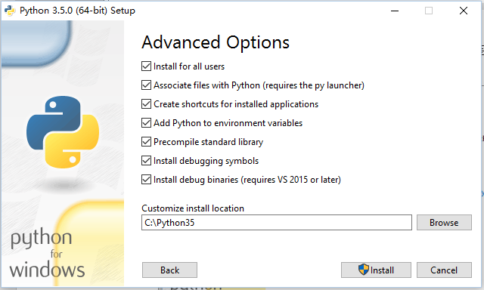

安装完成后，运行命令行

>pip install --upgrade pip

1. 安装科学计算软件包

1） 安装Jupiter ：

>pip install jupyter 在线安装

2） 安装Python语言内核

>pip install ipython ，支持Python语言

3） 安装依赖包

>pip install pyreadline

>pip install sympy

4）支持显示数学符号、公式，安装MathJax：

命令行下，

>IPython

打开一个IPython的shell，然后，在其中键入如下代码：

from IPython.external.mathjax import install_mathjax

install_mathjax()

5） 运行notebook:

在iPython notebook文件所在目录下，打开命令行窗口：

>jupyter notebook

1. 安装IF97 for Python

使用下载的安装包进行安装

1. 基于Eclipse的Python开发环境

1）安装JAVA

2）安装Eclipse IDE

3)安装pydev

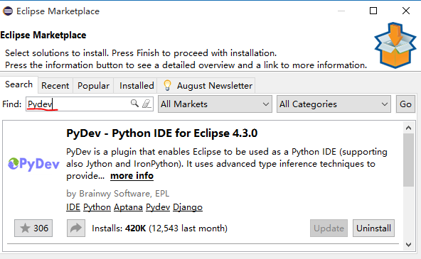

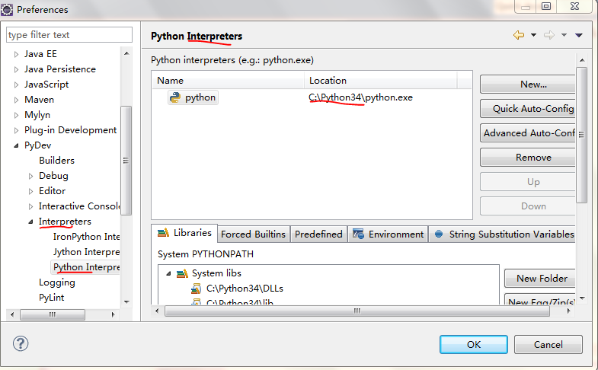

4）配置Python解释器